ДЕПАРТАМЕНТ ОБРАЗОВАНИЯ
Белгородской области

ПРИКАЗ

«09» января 2014 года № 06

Об утверждении программы проведения
регионального этапа всероссийской
олимпиады школьников по астрономии
в 2013-2014 учебном году

Во исполнение приказа департамента образования Белгородской области от 24 декабря 2013 года № 3273 «О проведении регионального этапа всероссийской олимпиады школьников в 2013-2014 учебном году» п р и к а з ы в а ю:

1.Утвердить программу проведения регионального этапа всероссийской олимпиады школьников по астрономии в 2013-2014 учебном году (Приложение).
2. Членам оргкомитета, председателю жюри обеспечить выполнение программы регионального этапа всероссийской олимпиады школьников по астрономии.
3. Контроль за исполнением настоящего приказа оставляю за собой.

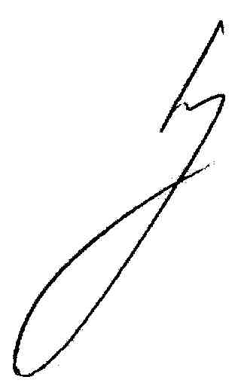

Начальник департамента образования
области – заместитель председателя
Правительства области И.В.Шаповалов

Глушкова А.Н. (4722) 32-42-87

Приложение
к приказу департамента образования
Белгородской области
«09» января 2014 года № 06

Департамент образования
Белгородской области

Программа проведения
регионального этапа всероссийской олимпиады школьников
по астрономии в 2013-2014 учебном году

14 – 17 января 2014 г.
П р о г р а м м а
регионального этапа
всероссийской олимпиады школьников по астрономии

(14 января - 17 января 2013 года)

14 января (вторник)

7.20 | Получение олимпиадных заданий (ул. Преображенская д. 80)  Ответственные: члены жюри (Приказ департамента образования от 24 декабря 2013 г. № 3273; от 27 декабря 2013 г. № 3327).
9.00 – 9.45 | Заезд и регистрация участников олимпиады  Ответственные: руководители органов управления образованием муниципальных образований и областных подведомственных учреждений.
9.50 | Открытие олимпиады (линейка)  Ответственные: члены жюри и оргкомитета.
10.00 | Вскрытие пакетов с олимпиадными заданиями  Ответственные: члены жюри и оргкомитета, организаторы в аудиториях, согласно приказам органов управления образованием муниципальных образований.
10.00 – 14.00 | Выполнение олимпиадных заданий  Ответственные: организаторы в аудиториях, члены жюри и оргкомитета.
14.00 – 14.30 | Обед  Ответственные: руководители органов управления образованием муниципальных образований и областных подведомственных учреждений.
14.30 - 15.00 | Отъезд участников олимпиады  Ответственные: руководители органов управления образованием муниципальных образований и областных подведомственных учреждений.

15 января (среда)

8.40 | Получение олимпиадных заданий (ул. Преображенская д. 80)  Ответственные: Андреева Н. В., председатель жюри;  Глушкова А. Н., заместитель председателя жюри.
9.10 - 9.50 | Вскрытие пакетов и шифровка работ  Ответственные: Глушкова А. Н., заместитель председателя жюри;  Корнилова Е.А., секретарь жюри.
10.00 – 18.00 | Работа жюри по проверке олимпиадных работ  Ответственные: члены жюри.
18.30 | Составление протокола предварительных результатов и размещение его на сайте БелИРО, информирование органов управления образованием муниципальных образований о предварительных результатах регионального этапа всероссийской олимпиады школьников по астрономии в 2013-2014 учебном году.  Ответственные: Андреева Н. В., председатель жюри;  Корнилова Е.А., секретарь жюри.

16 января (четверг)
10.00 - 15.00 | Информирование участников (под роспись) о предварительных результатах регионального этапа всероссийской олимпиады школьников по астрономии.  Прием апелляционных заявлений  Ответственные: руководители органов управления образованием муниципальных образований.

17 января (пятница)
9.30 – 11.00 | Информирование департамента образования области о наличии апелляционных заявлений от участников регионального этапа всероссийской олимпиады школьников по астрономии.  Ответственные: руководители органов управления образованием муниципальных образований  Регистрация апелляционных заявлений (отдел сопровождения и профессиональной ориентации талантливой молодёжи центра образовательных технологий при департаменте образования области по адресу: г. Белгород, ул. Преображенская 80, каб. 16. тел./факс (4722) 32-42-87).  Ответственные: Андреева Н. В., председатель жюри;  Глушкова А. Н., заместитель председателя жюри.
14.00 – 16.00  16.00 – 18.00 | Разбор заданий  Ответственные: Андреева Н. В., председатель жюри; члены жюри.  Рассмотрение апелляционных заявлений  Ответственные: Андреева Н. В., председатель жюри;  Глушкова А. Н., заместитель председателя жюри;  члены жюри;  Корнилова Е.А., секретарь жюри.
18.00 - 19.00 | Составление итоговых протоколов олимпиады по астрономии. Подведение итогов  Ответственные: Андреева Н. В., председатель жюри;  Глушкова А. Н., заместитель председателя жюри;  члены жюри;  Корнилова Е.А., секретарь жюри.

